УТВЕРЖДАЮ
Директор КГУ «Средняя школа №8
города Зыряновска»
__________________ Е.А. Малахова
«____» __________________ 2012 год

План-конспект
для проведения занятия с учащимися 10 класса
по огневой подготовке

Тема № 1. «Основы стрельбы».

Цель:
- Ознакомить учащихся с такими понятиями как, выстрел, траектория полета пули, прямой выстрел.
- Развивать навыки соблюдения мер безопасности. Показать ученикам важность изучения свойств траектории и ее элементов для практического применения при стрельбе
- Воспитывать высокое чувство патриотизма и уверенность в своих силах, а также стремление в овладении знаниями.

Учебные вопросы:
1. Явление выстрела. Траектория полета пули и ее элементы.
2. Прямой выстрел и его практическое значение.

Время: 1 час.

Место: класс начальной военной подготовки.

Метод: лекция, беседа.

Литература:
- Учебник «Начальная военная подготовка».
- Учебник «Тактика».

Ход занятия

Учебные вопросы | Время (мин) | Действия руководителя
Вводная часть | 3 | Проверяю готовность к занятию.  Объявляю тему, учебные цели, учебные вопросы.  Провожу краткий опрос по пройденному материалу.
Основная часть | 40 | Основы стрельбы из стрелкового оружия  - БАЛЛИСТИКА- наука, изучающая процессы, происходящие при выстреле.  - ВНУТРЕННЯЯ БАЛЛИСТИКА- это наука, занимающаяся изучением процессов, которые происходят при движении пули по каналу ствола.  - ВНЕШНЯЯ БАЛЛИСТИКА- это наука, изучающая движение пули после прекращения действия на нее пороховых газов.  Сведения из внутренней баллистики. Внутренняя баллистика рассматривает явления, которые происходят при выстреле, особенно при движении пули (гранаты) по каналу ствола.  Выстрелом называется выбрасывание пули (гранаты) из канала ствола оружия энергией газов, образующихся при сгорании порохового заряда.  При выстреле из стрелкового оружия происходят следующие явления. От удара бойка по капсюлю боевого патрона, досланного в патронник, взрывается ударный состав капсюля и образуется пламя, которое через затравочные отверстия в дне гильзы проникает к пороховому заряду и воспламеняет его. При сгорании порохового (боевого) заряда образуется большое количество сильно нагретых газов, создающих в канале ствола высокое давление на дно пули, дно и стенки гильзы, а также на стенки ствола и затвора.  Наибольшей величины давление газов достигает, когда пуля находится в 4-6 см от начала нарезной части ствола. К этому моменту давление пороховых газов достигает 280-290 МПа. Скорость движения пули вследствие этого возрастает.  Выстрел и его периоды  При сгорании порохового заряда примерно 25-35% выделяемой энергии затрачивается на сообщение пуле поступательного движения (основная работа); 15-25% энергии - на совершение второстепенных работ (врезание и преодоление трения пули при движении по каналу ствола, нагревание стенок ствола, гильзы и пули, перемещение подвижных частей оружия, газообразной и несгоревшей частей пороха); около 40% энергии не используется и теряется после вылета пули из канала ствола.  Выстрел происходит в очень короткий промежуток времени (0,001-0,06 сек).  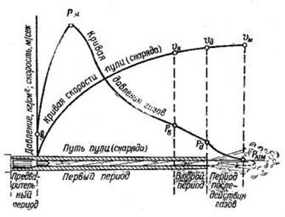  Периоды выстрела  При выстреле различают четыре последовательных периода:  - предварительный;  - первый (основной);  - второй;  - третий (период последействия газов).  Предварительный период длится от начала горения порохового заряда до полного врезания оболочки пули в нарезы ствола. В течение этого периода в канале ствола создается давление газов, необходимое для того, чтобы сдвинуть пулю с места и преодолеть сопротивление ее оболочки врезанию в нарезы ствола. Это давление называется давлением форсирования; оно достигает 250-500 кг/см2 в зависимости от устройства нарезов, веса пули и твердости ее оболочки.  Первый, или основной период длится от начала движения пули до момента полного сгорания порохового заряда. В этот период горение порохового заряда происходит в быстро изменяющемся объеме. В начале периода, когда скорость движения пули по каналу ствола еще невелика, количество газов растет быстрее, чем объем запульного пространства (пространство между дном пули и дном гильзы), давление газов быстро повышается и достигает наибольшей величины. Это давление называется максимальным давлением. Оно создается у стрелкового оружия при прохождении пулей 4-6 см пути. Затем, вследствие быстрого увеличения скорости движения пули, объем запульного пространства увеличивается быстрее притока новых газов, и давление начинает падать, к концу периода оно равно примерно 2/3 максимального давления. Скорость движения пули постоянно возрастает и к концу периода достигает примерно 314 начальной скорости. Пороховой заряд полностью сгорает незадолго до того, как пуля вылетит из канала ствола.  Второй период длится от момента полного сгорания порохового заряда до момента вылета пули из канала ствола. С началом этого периода приток пороховых газов прекращается, однако сильно сжатые и нагретые газы расширяются и, оказывая давление на пулю, увеличивают скорость ее движения. Спад давления во втором периоде происходит довольно быстро и у дульного среза - дульное давление - составляет у различных образцов оружия 300-900 кг/см2. Скорость пули в момент вылета ее из канала ствола (дульная скорость) несколько меньше начальной скорости.  Третий период, или период последействия газов, длится от момента вылета пули из канала ствола до момента прекращения действия пороховых газов на пулю. В течение этого периода пороховые газы, истекающие из канала ствола со скоростью 1200-2000 м/сек, продолжают воздействовать на пулю и сообщают ей дополнительную скорость. Наибольшей (максимальной) скорости пуля достигает в конце третьего периода на удалении нескольких десятков сантиметров от дульного среза ствола. Этот период заканчивается в тот момент, когда давление пороховых газов на дно пули будет уравновешено сопротивлением воздуха.  Начальная скорость - это скорость движения пули у дульного среза ствола. Она зависит от длины ствола, массы пули, массы порохового заряда, его температуры, влажности и других факторов.  Давление газов при выстреле на дно гильзы вызывает движение оружия (ствола) назад. Это движение называется отдачей. Она ощущается в виде толчка в плечо, руку и грунт. Сила давления пороховых газов (сила отдачи) и сила сопротивления отдачи (упор приклада, рукоятки, центр тяжести оружия и т. д.) расположены не на одной прямой и направлены в противоположные стороны. Они образуют пару сил, под действием которой дульная часть ствола оружия отклоняется кверху. Кроме того, при выстреле ствол оружия совершает колебательные движения (вибрирует).  Колебания ствола, отдача оружия и другие причины приводят к образованию угла между направлением оси канала ствола до выстрела и направлением ее в момент вылета пули. Этот угол называется углом вылета.  В целях уменьшения вредного влияния отдачи на результаты стрельбы в некоторых образцах стрелкового оружия применяются специальные устройства - дульные тормоза и компенсаторы.  Сведения из внешней баллистики. Внешняя баллистика рассматривает движение пули (гранаты) в воздухе. Вылетев из канала ствола, пуля движется по инерции (противотанковая граната к гранатомету РПГ-7 движется по инерции после окончания истечения газов из реактивного двигателя, т. е. после прекращения действия реактивной силы).  В момент выстрела ствол оружия занимает определенное положение. Прямая линия, представляющая продолжение оси канала ствола в момент выстрела пули (гранаты), называется линией бросания.  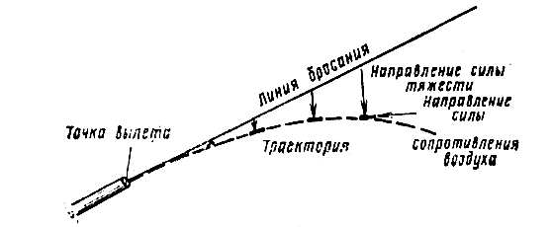  При движении в воздухе пуля (граната) подвергается действию сил тяжести, и сопротивления воздуха. Сила тяжести направлена вниз и заставляет пулю (гранату) постепенно понижаться, а сила сопротивления воздуха направлена навстречу движению пули (гранаты) и непрерывно замедляет ее движение, а также стремится опрокинуть ее головной частью назад. Под действием этих двух сил пуля (граната) летит в воздухе не по линии бросания, а по неравномерно изогнутой кривой линии, расположенной ниже линии бросания. Кривая линия, которую описывает центр тяжести пули (гранаты) при полете в воздухе, называется траекторией.  Выстрел, при котором траектория не поднимается над линией прицеливания выше цели на всем своем протяжении, называется пpямым выстрелом .  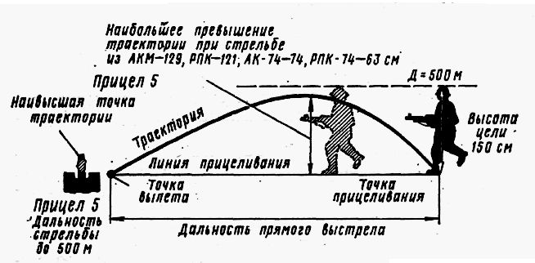  Рисунок - Прямой выстрел по бегущей фигуре при  стрельбе из автомата АКМ и ручного пулемета РПК  Кроме сил тяжести и сопротивления воздуха на полет пули оказывают влияние атмосферное давление, влажность воздуха, направление ветра, температура воздуха.  Атмосферное давление при повышении местности (в сравнении с уровнем моря) на каждые 100 м понижается в среднем на 9 мм рт. ст. (округленно на 10 мм рт.ст.). Поэтому при стрельбе в горах плотность и сила сопротивления воздуха уменьшаются, а дальность полета пули (гранаты) увеличивается.  Изменение влажности воздуха оказывает незначительное влияние на плотность воздуха и, следовательно, на дальность полета пули (гранаты), поэтому оно не учитывается при стрельбе.  При попутном ветре пуля (граната) летит дальше, чем при безветрии, а при встречном ветре - ближе.  ПРИКРЫТОЕ ,МЕРТВОЕ ПРОСТРАНСТВО.  Пространство за укрытом не пробиваемым пулей от ее гребня до точки встречи называется перекрытом пространством. Часть прикрытого пространства, на котором цель не может быть поражена при данной траектории – называется мертвым пространством. Часть прикрытого пространства, на котором цель поражается, при данной траектории называется пораженным пространством.  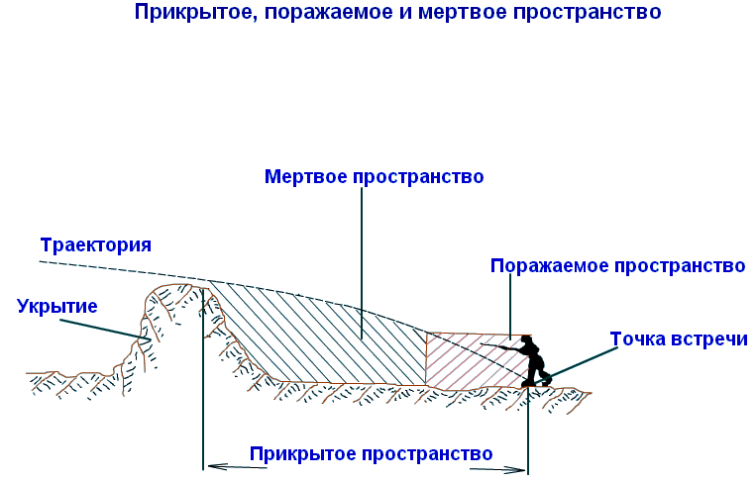  Прикрытое пространство зависит от:  - Высота укрытия;  - Настильности траектории.  Мертвое пространство зависит от:  - Высоты укрытия  - Высоты цели  - Настильности траектории.  Знание прикрытого и мертвого пространства позволяет правильно использовать укрытия для защиты от огня противни кА, а также уменьшать мертвое пространство путем правильного выбора огневых позиции.
Заключи тельная часть | 2 | Провожу разбор занятия.  Напоминаю тему, цель, учебные вопросы.  Провожу краткий опрос.

Преподаватель-организатор НВП А.Коновалов

